Министерство профессионального образования и занятости
населения Приморского края краевое государственное
автономное профессиональное образовательное учреждение «Владивостокский судостроительный колледж»

Практическая № 6
По дисциплине «Архитектура аппаратных средств»

Выполнила: Ильюшиной
Группа: 14-324

2026
Практическая № 6

Я нашла исходный код на С++, теперь мне надо его компилировать

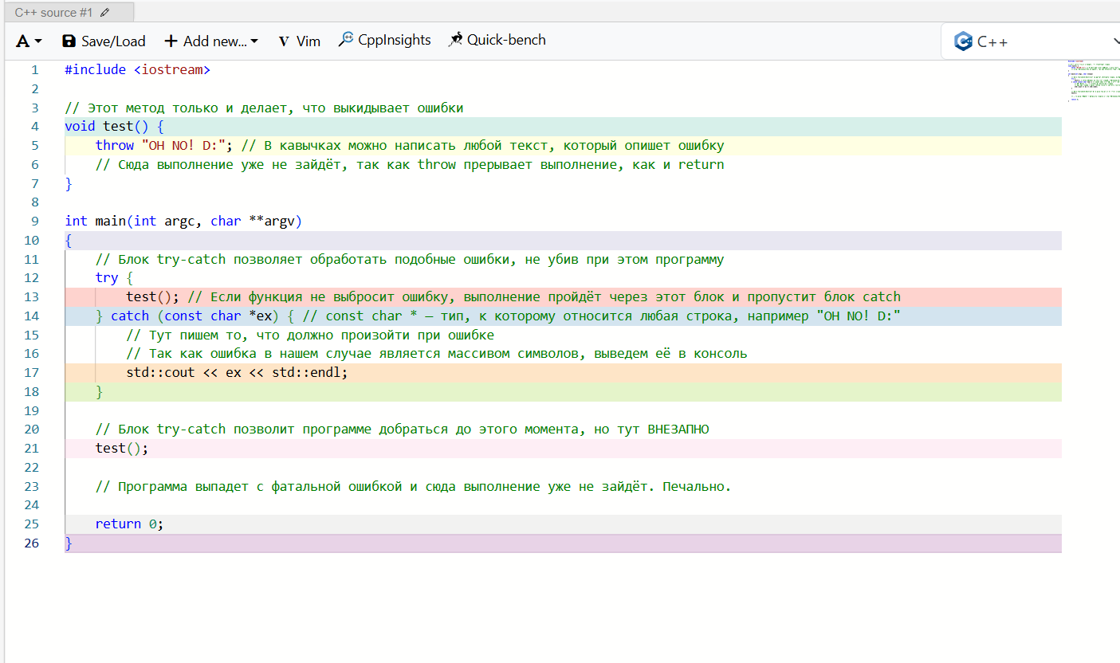
test():
push rbp
mov rbp, rsp
mov edi, 8 ; (1) Готовим 8 байт памяти под исключение
call __cxa_allocate_exception ; (2) Вызываем функцию выделения памяти для исключения
mov QWORD PTR [rax], OFFSET FLAT:.LC0 ; (3) Кладем адрес строки "Oh NO! D:" в выделенную память
mov edx, 0 ; (4) Нет деструктора (чистое исключение)
mov esi, OFFSET FLAT:typeinfo for char const* ; (5) Указываем тип исключения (const char*)
mov rdi, rax ; (6) Передаем указатель на исключение
call __cxa_throw ; (7) Запускаем механизм раскрутки стека (поиск catch)main:
push rbp
mov rbp, rsp
push rbx
sub rsp, 40
mov QWORD PTR [rbp-36], edi ; сохраняем argc
mov QWORD PTR [rbp-48], rsi ; сохраняем argv
call test() ; (1) ПЕРВЫЙ ВЫЗОВ test (внутри try)
; Здесь код после успешного вызова (если бы не было throw)
call test() ; (2) ВТОРОЙ ВЫЗОВ test (убьет программу)
mov eax, 0
jmp .L6
; Это обработчик catch
cmp rdx, 1 ; проверка типа исключения
je .L5
mov rdi, rax
call _Unwind_Resume ; если не подходит, продолжаем поиск
; Начало main (пропускаем стандартный пролог)
; Это блок catch (обработчик исключений)
.L5:
mov rdx, rax ; сохраняем указатель на исключение
call __cxa_begin_catch ; начинаем обработку исключения
mov QWORD PTR [rbp-24], rax ; сохраняем результат
mov rax, QWORD PTR [rbp-24] ; загружаем указатель на строку исключения
mov rsi, rax ; кладем в rsi (второй аргумент)
mov edi, OFFSET FLAT:std::cout ; первый аргумент - cout
call std::basic_ostream... operator<< ; вызываем вывод строки
mov rdi, rax ; результат (cout) для следующего вызова
call std::ostream::operator<<(std::endl) ; выводим endl
call __cxa_end_catch ; завершаем обработку исключения
; Проверка и переход
cmp rbx, rax
jne .L6
; Выход
leave
ret

Мой код на ассемблере:
